

**TRƯỜNG ĐẠI HỌC PHENIKAA**

**KHOA: CÔNG NGHỆ THÔNG TIN**

**BÁO CÁO CÁ NHÂN**

**ĐỀ TÀI: Tính thuế thu nhập cá nhân trong một tháng**

**Giáo viên hướng dẫn : Mai Thúy Nga**

**Sinh viên thực hiện : Vũ Ngọc Văn - 21012100**

**Lớp : CSE703010-1-3-23(N11)**

**Hà Nội, Tháng 5 Năm 2024**

## **LỜI NÓI ĐẦU**

----------

Việc nộp thuế thu nhập cá nhân là một nghĩa vụ quan trọng của mỗi công dân. Tuy nhiên, tính toán số tiền thuế phải nộp không phải lúc nào cũng đơn giản, đặc biệt khi có những yếu tố như thu nhập thay đổi và số người phụ thuộc. Trong báo cáo này, tôi sẽ trình bày chi tiết về việc xây dựng một chương trình tính toán thuế thu nhập cá nhân, áp dụng cho một tháng cụ thể, dựa trên thu nhập và số người phụ thuộc của cá nhân.

Chương trình này sẽ giúp chúng ta hiểu rõ hơn về các quy định và công thức tính toán liên quan đến thuế thu nhập cá nhân. Thông qua quá trình lập trình và kiểm tra, tôi hy vọng sẽ nắm vững các khái niệm cơ bản, đồng thời rút ra được những kinh nghiệm có thể áp dụng cho các tình huống tính toán thuế trong tương lai. Báo cáo này sẽ trình bày chi tiết về thiết kế, triển khai và kết quả của chương trình, cũng như những bài học kinh nghiệm mà tôi đã học được.

# MỤC LỤC

LỜI NÓI ĐẦU 2

MỤC LỤC 3

CHƯƠNG 1. MÔ TẢ BÀI TOÁN 4

CHƯƠNG 2. CÀI ĐẶT CHƯƠNG TRÌNH 5

CHƯƠNG 3. KIỂM THỬ 6

1. Kiểm thử giá trị biên 6

2. Kiểm thử lớp tương đương 8

3. Bảng quyết định 10

CHƯƠNG 4. ĐỒ THỊ CHƯƠNG TRÌNH 11

CHƯƠNG 5. CÔNG CỤ HỖ TRỢ KIỂM THỬ ĐƠN VỊ 15

KẾT LUẬN 17

Danh mục tài liệu tham khảo 18

# CHƯƠNG 1. MÔ TẢ BÀI TOÁN

Xây dựng một chương trình để tính toán thuế thu nhập cá nhân trong một tháng, dựa trên thu nhập và số người phụ thuộc của cá nhân.

Các thông tin cơ bản:

1. Thu nhập tháng: Số tiền thu nhập của cá nhân trong một tháng.
2. Số người phụ thuộc: Số người mà cá nhân đang nuôi dưỡng, bao gồm bản thân, vợ/chồng và con cái.
3. Mức giảm trừ cá nhân: Số tiền được trừ vào thu nhập tháng để tính thuế, hiện là 11 triệu VND.
4. Mức giảm trừ người phụ thuộc: Số tiền được trừ vào thu nhập tháng cho mỗi người phụ thuộc, hiện là 4,4 triệu VND.
5. Bảng thuế thu nhập cá nhân:

* Thu nhập tính thuế từ 0 - 5 triệu VND: Thuế suất 5%
* Thu nhập tính thuế trên 5 - 10 triệu VND: Thuế suất 10%
* Thu nhập tính thuế trên 10 - 18 triệu VND: Thuế suất 15%
* Thu nhập tính thuế trên 18 - 32 triệu VND: Thuế suất 20%
* Thu nhập tính thuế trên 32 - 52 triệu VND: Thuế suất 25%
* Thu nhập tính thuế trên 52 - 80 triệu VND: Thuế suất 30%
* Thu nhập tính thuế trên 80 triệu VND: Thuế suất 35%

Lưu ý: **Thu nhập tính thuế = Thu nhập phải chịu thuế - các khoản giảm trừ.**

**Thu nhập phải chịu thuế = Tổng tiền lương nhận được - Các khoản được miễn thuế.**

Điều kiện:

1. Thu nhập tháng >= 0
2. Số người phụ thuộc >= 0

Nếu “Thu nhập tháng” < 0 thì chương trình sẽ thông báo “Invalid input amount”

Nếu “Số người phụ thuộc” < 0 thì chương trình sẽ thông báo “Invalid input amount of people”

Nếu thỏa mãn 2 điều kiện trên thì chương trình sẽ tính toán và trả về thuế thu nhập cá nhân theo bảng thuế ở trên

## CHƯƠNG 2. CÀI ĐẶT CHƯƠNG TRÌNH

Dưới đây là đoạn code tôi đã xây dựng bằng ngôn ngữ lập trình python để xử lý bài toán tính thuế thu nhập cá nhân: 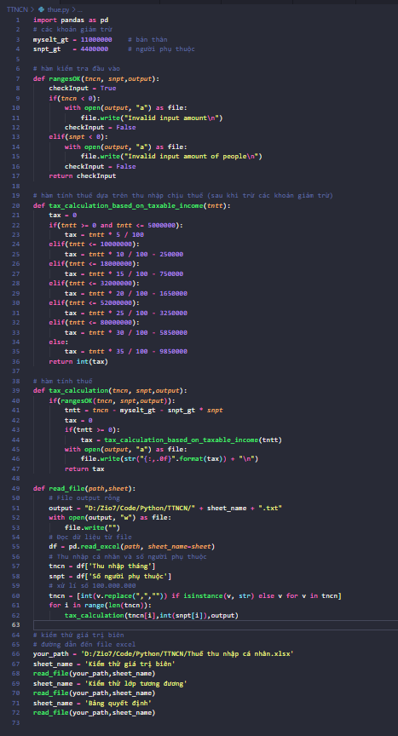

## CHƯƠNG 3. KIỂM THỬ

### Kiểm thử giá trị biên

Vì Thu nhập tháng và Số người phụ thuộc không có giới hạn max nên ta có bảng kiểm thử giá trị biên trường hợp cực kì xấu như sau:

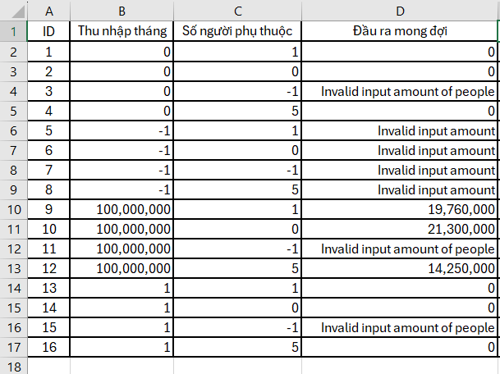

Sau khi thực hiện chương trình tôi nhận được kết quả như sau:

Tỉ lệ thành công là 100% với 16/16 trường hợp thành công

### Kiểm thử lớp tương đương

Bài toán được chia thành các lớp tương đương với 2 giá trị “Thu nhập tính thuế” kí hiệu là t và “Số người phụ thuộc” kí hiệu là s như sau:

* Lớp tương đương hợp lệ:
  + T1 = {t : t ≤ 5.000.000}
  + T2 = {t : 5.000.000 < t ≤ 10.000.000}
  + T3 = {t : 10.000.000 < t ≤ 18.000.000}
  + T4 = {t : 18.000.000 < t ≤ 32.000.000}
  + T5 = {t : 32.000.000 < t ≤ 52.000.000}
  + T6 = {t : 52.000.000 < t ≤ 80.000.000}
  + T7 = {t : 80.000.000 < t }
  + S1 = {s : 0 ≤ s }
* Lớp tương đương không hợp lệ:
  + NT1 = {tncn : tncn ≤ 0}
  + NS1 = {s : s ≤ 0}

Số trường hợp kiểm thử SR(mạnh – mạnh) = (7+1) * (1 + 1) = 16

Dưới đây là 16 trường hợp kiểm thử:

Sau khi thực hiện chương trình tôi nhận được kết quả như sau:

Tỉ lệ thành công là 100% với 16/16 trường hợp thành công

### Bảng quyết định

Trên đây là bảng quyết định của bài toán. Trong đó t là thu nhập tháng và s là số người phụ thuộc với 2 điều kiện c1, c2 song song với đó là 2 hành động a1, a2

Dựa vào bảng trên ta có 4 trường hợp kiểm thử như sau:

Sau khi thực hiện chương trình tôi nhận được kết quả như sau:

Tỉ lệ thành công là 100% với 4/4 trường hợp thành công

## CHƯƠNG 4. ĐỒ THỊ CHƯƠNG TRÌNH

(1) import pandas as pd

(1) # các khoản giảm trừ

(1) myselt_gt = 11000000 # bản thân

(1) snpt_gt = 4400000 # người phụ thuộc

(2)# hàm kiểm tra đầu vào

(2)def rangesOK(tncn, snpt,output):

(2) checkInput = True

(3) if(tncn < 0):

(4) with open(output, "a") as file:

(4) file.write("Invalid input amount\n")

(5) checkInput = False

(6) elif(snpt < 0):

(7) with open(output, "a") as file:

(7) file.write("Invalid input amount of people\n")

(8) checkInput = False

(9) return checkInput

(10)# hàm tính thuế dựa trên thu nhập chịu thuế (sau khi trừ các khoản giảm trừ)

(10)def tax_calculation_based_on_taxable_income(tntt):

(10) tax = 0

(11) if(tntt >= 0 and tntt <= 5000000):

(12) tax = tntt * 5 / 100

(13) elif(tntt <= 10000000):

(14) tax = tntt * 10 / 100 - 250000

(15) elif(tntt <= 18000000):

(16) tax = tntt * 15 / 100 - 750000

(17) elif(tntt <= 32000000):

(18) tax = tntt * 20 / 100 - 1650000

(19) elif(tntt <= 52000000):

(20) tax = tntt * 25 / 100 - 3250000

(21) elif(tntt <= 80000000):

(22) tax = tntt * 30 / 100 - 5850000

(23) else:

(24) tax = tntt * 35 / 100 - 9850000

(25) return int(tax)

(26)# hàm tính thuế

(26)def tax_calculation(tncn, snpt,output):

(27) if(rangesOK(tncn, snpt,output)):

(28) tntt = tncn - myselt_gt - snpt_gt * snpt

(28) tax = 0

(29) if(tntt >= 0):

(30) tax = tax_calculation_based_on_taxable_income(tntt)

(31) with open(output, "a") as file:

(31) file.write(str("{:,.0f}".format(tax)) + "\n")

(32)def read_file(path,sheet):

(32) # File output rỗng

(32) output = "D:/Zio7/Code/Python/TTNCN/" + sheet_name + ".txt"

(32) with open(output, "w") as file:

(32) file.write("")

(32) # Đọc dữ liệu từ file

(32) df = pd.read_excel(path, sheet_name=sheet)

(32) # Thu nhập cá nhân và số người phụ thuộc

(32) tncn = df['Thu nhập tháng']

(32) snpt = df['Số người phụ thuộc']

(32) # xử lí số 100.000.000

(32) tncn = [int(v.replace(",","")) if isinstance(v, str) else v for v in tncn]

(33) for i in range(len(tncn)):

(34) tax_calculation(tncn[i],int(snpt[i]),output)

(35) your_path = 'D:/Zio7/Code/Python/TTNCN/Thuế thu nhập cá nhân.xlsx'

(35) sheet_name = 'Kiểm thử giá trị biên'

(35) read_file(your_path,sheet_name)

(36)

V(G) = e – n + 2p = 46 – 36 + 2 =12

Các đường đi cơ sở theo phương pháp Mc Cabe:

|  |  |
| --- | --- |
| Path | Node Sequence |
| P1 | 1, 35, 32, 33, 34, 26, 2, 3, 6, 7, 8, 9, 27, 28, 29, 10, 11, 13, 15, 17, 19, 21, 23, 24, 25, 30, 31, 33 |
| P2 flip 6 | 1, 35, 32, 33, 34, 26, 2, 3, 6, 9, 27, 28, 29, 10, 11, 13, 15, 17, 19, 21, 23, 24, 25, 30, 31, 33 |
| P3 flip 3 | 1, 35, 32, 33, 34, 26, 2, 3, 4, 5, 9, 27, 28, 29, 10, 11, 13, 15, 17, 19, 21, 23, 24, 25, 30, 31, 33 |
| P4 flip 23 | 1, 35, 32, 33, 34, 26, 2, 3, 4, 5, 9, 27, 28, 29, 10, 11, 13, 15, 17, 19, 21, 23, 25, 30, 31, 33 |
| P5 flip 21 | 1, 35, 32, 33, 34, 26, 2, 3, 4, 5, 9, 27, 28, 29, 10, 11, 13, 15, 17, 19, 21, 22, 25, 30, 31, 33 |
| P6 flip 19 | 1, 35, 32, 33, 34, 26, 2, 3, 4, 5, 9, 27, 28, 29, 10, 11, 13, 15, 17, 19, 20, 25, 30, 31, 33 |
| P7 flip 17 | 1, 35, 32, 33, 34, 26, 2, 3, 4, 5, 9, 27, 28, 29, 10, 11, 13, 15, 17, 18, 25, 30, 31, 33 |
| P8 flip 15 | 1, 35, 32, 33, 34, 26, 2, 3, 4, 5, 9, 27, 28, 29, 10, 11, 13, 15, 16, 25, 30, 31, 33 |
| P9 flip 13 | 1, 35, 32, 33, 34, 26, 2, 3, 4, 5, 9, 27, 28, 29, 10, 11, 13, 14, 25, 30, 31, 33 |
| P10 flip 11 | 1, 35, 32, 33, 34, 26, 2, 3, 4, 5, 9, 27, 28, 29, 10, 11, 12, 25, 30, 31, 33 |
| P11 flip 27 | 1, 35, 32, 33, 34, 26, 2, 3, 4, 5, 9, 27, 31, 33 |
| P12 flip 31 | 1, 35, 32, 33, 34, 26, 2, 3, 4, 5, 9, 27, 31, 36 |

## CHƯƠNG 5. CÔNG CỤ HỖ TRỢ KIỂM THỬ ĐƠN VỊ

Chương trình của tôi được viết bằng ngôn ngữ lập trình nên tôi sử dụng thư viện unittest của python để kiểm thử bài toán này.

Để sử dụng unittest vào bài toán này tôi cần phải sửa lại một số đoạn code như sau:

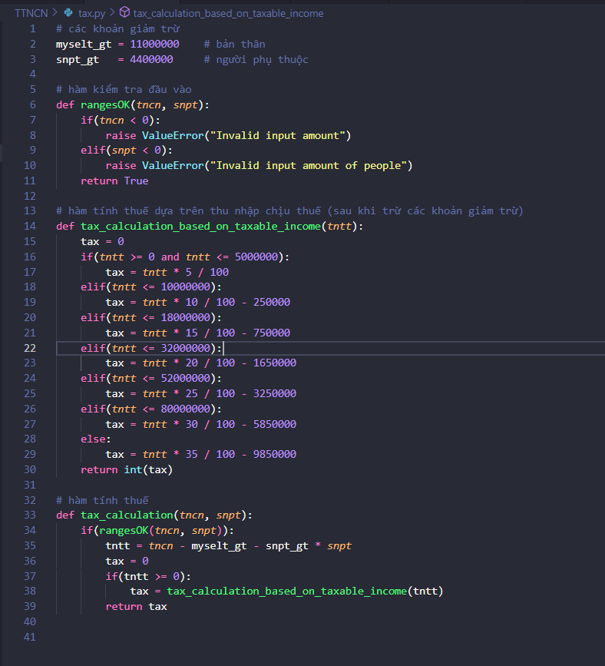

Dưới đây là mã nguồn cho lớp kiểm thử:

Sau khi chạy đoạn chương trình trên tôi nhận được kết quả như sau:

Như vậy, các unittest của tôi đều được thực hiện thành công.

# KẾT LUẬN

Trước hết, việc mô tả bài toán một cách rõ ràng và chi tiết là rất quan trọng để xác định yêu cầu và phạm vi của chương trình. Trong đó, cần nêu rõ các đầu vào như thu nhập hàng tháng, số người phụ thuộc, cũng như các quy định về việc tính thuế thu nhập cá nhân.

Tiếp theo, quá trình cài đặt chương trình bằng một ngôn ngữ lập trình cụ thể đòi hỏi kỹ năng lập trình, kiến thức về các quy tắc tính toán thuế và khả năng xử lý các trường hợp đặc biệt. Việc xây dựng mã nguồn chất lượng, dễ đọc và bảo trì là điều kiện tiên quyết.

Trong phần kiểm thử, việc xác định các giá trị biên, lớp tương đương và bảng quyết định giúp bao quát được các trường hợp cực đoan và các tình huống phổ biến. Qua đó, có thể phát hiện và khắc phục kịp thời các lỗi hoặc sai sót trong chương trình.

Ngoài ra, việc xây dựng đồ thị chương trình, tính toán các chỉ số độ phức tạp như V(G), và tìm các đường đi cơ sở cũng là những kỹ thuật quan trọng để đánh giá chất lượng mã nguồn và tối ưu hóa hiệu suất của chương trình.

Cuối cùng, việc sử dụng công cụ kiểm thử đơn vị phù hợp có thể giúp tự động hóa quá trình kiểm thử, tăng tốc độ phát triển và đảm bảo độ tin cậy của chương trình. Điều này đặc biệt hữu ích khi chương trình có quy mô lớn và phức tạp.

# Danh mục tài liệu tham khảo

1. [Hướng dẫn cách tính thuế thu nhập cá nhân](https://ebh.vn/tin-tuc/huong-dan-cach-tinh-thue-thu-nhap-ca-nhan-don-gian-va-de-ap-dung)
2. [Tính thuế thu nhập cá nhân](https://luatvietnam.vn/tinh-thue-thu-nhap-ca-nhan.html)